Ejercicio Python 10

Ejercicio 1: Crear una Matriz de Ceros y Cambiar Valores

Hay que crear una matriz de 3 x 3 de ceros y cambiar el cero del centro por un 1

· Importamos numpy

· Definimos la matriz

· Modificamos la matriz

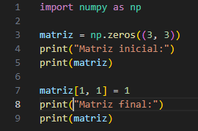

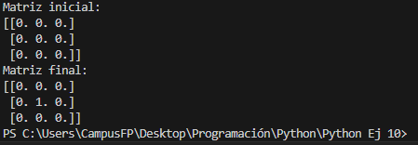

Ejercicio 2: Sumar dos Matrices

Hay que crear dos matrices de 2 x 3 y sumarlas

· Importamos numpy

· Definimos las matrices

· Sumamos las matrices

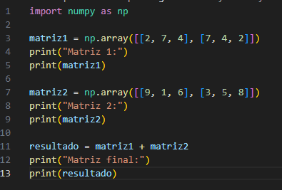

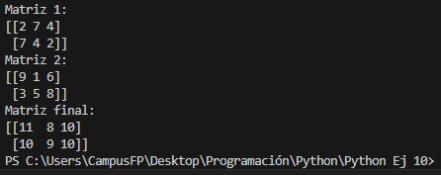

Ejercicio 3: Extraer una Columna de una Matriz

Hay que crear una matriz de 4 x 4 y extraer la tercera columna

· Importamos numpy

· Definimos la matriz

· Extraemos la tercera columna

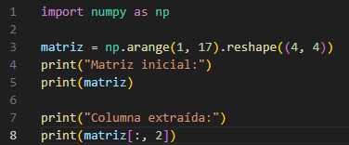

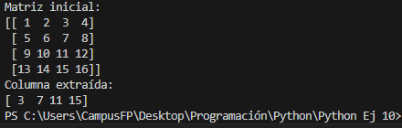

Ejercicio 4: Calcular el Promedio de Cada Fila

Hay que crear una matriz de 3 x 4 y mostrar el promedio de cada fila

· Importamos numpy

· Definimos la matriz

· Calculamos el promedio de las filas

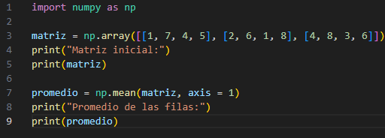

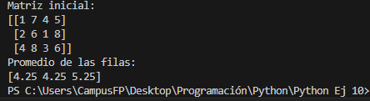

Ejercicio 5: Encontrar el Valor Máximo en Cada Columna

Hay que crear una matriz de 4 x 3 y encontrar el valor máximo de cada columna

· Importamos numpy

· Definimos la matriz

· Hallamos el valor máximo

